

困难认定操作手册
（辅导员）

业务介绍
该功能主要是对困难补助的维护、审核、发放管理、查询等

进入应用
- 1、登录
电脑上浏览器访问链接http://ehallapp.swufe.edu.cn/
建议使用谷歌浏览器、360急速浏览器、360安全浏览器、IE9-11。

若有师生忘记账号密码，可去身份认证地址设置。
UUID参考地址：http://portal.iswufe.info/uuid/uuid/undergraduate
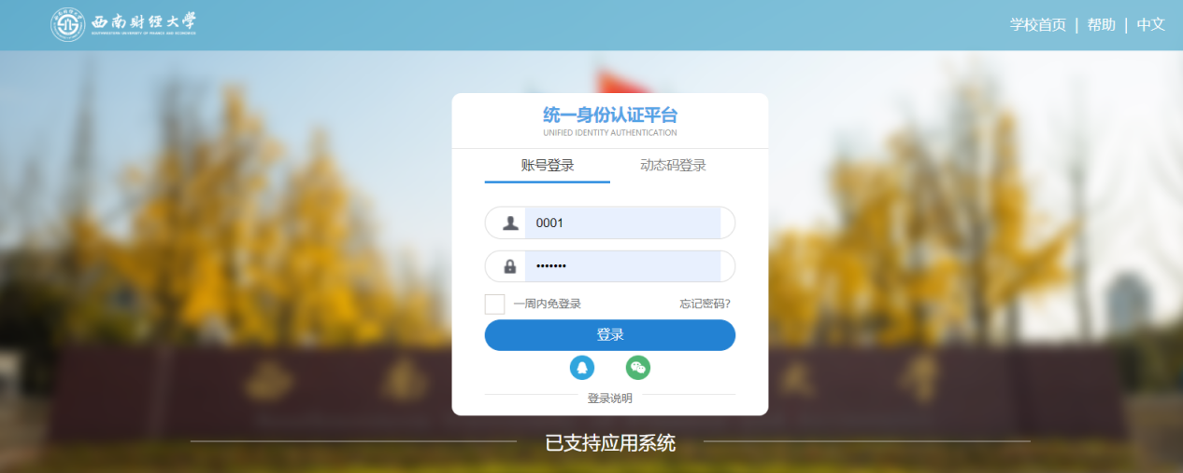

- 登录后进入困难生应用
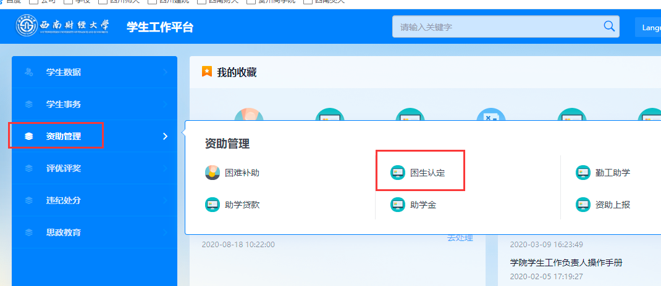

维护班级评议小组代表
学校的困难生评定工作流程是
学生申请→班级评议小组审核→辅导员审核→院系审核→学校审核。
由辅导员在系统中给所带班级设置一个学生作为班级评议小组代表，该生在班级评议小组环节审核本班级学生的申请；

操作步骤如下
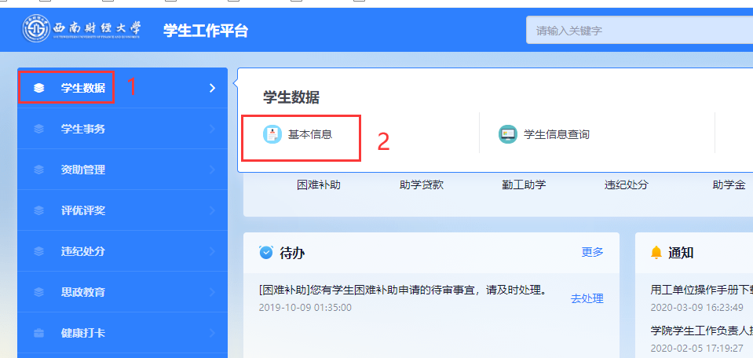
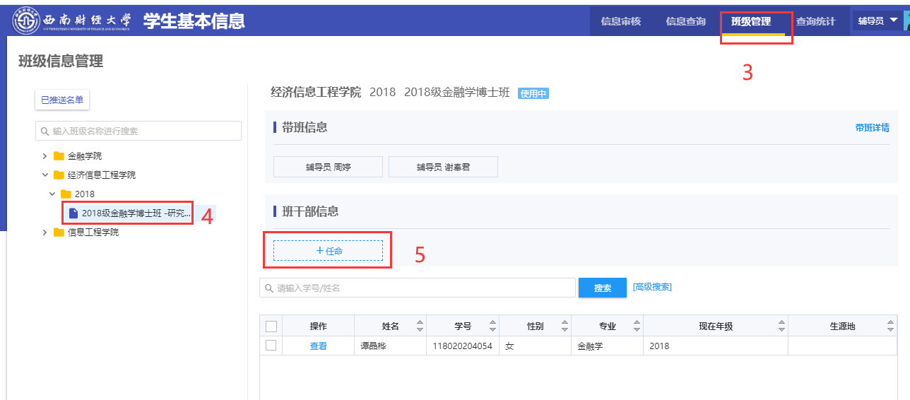
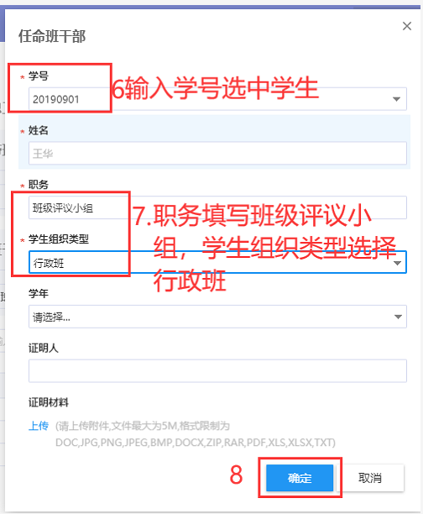

困难生审核

困难生审核

审核统计：
审核统计一般以班级统计申请情况，可以批量通过或不通过。
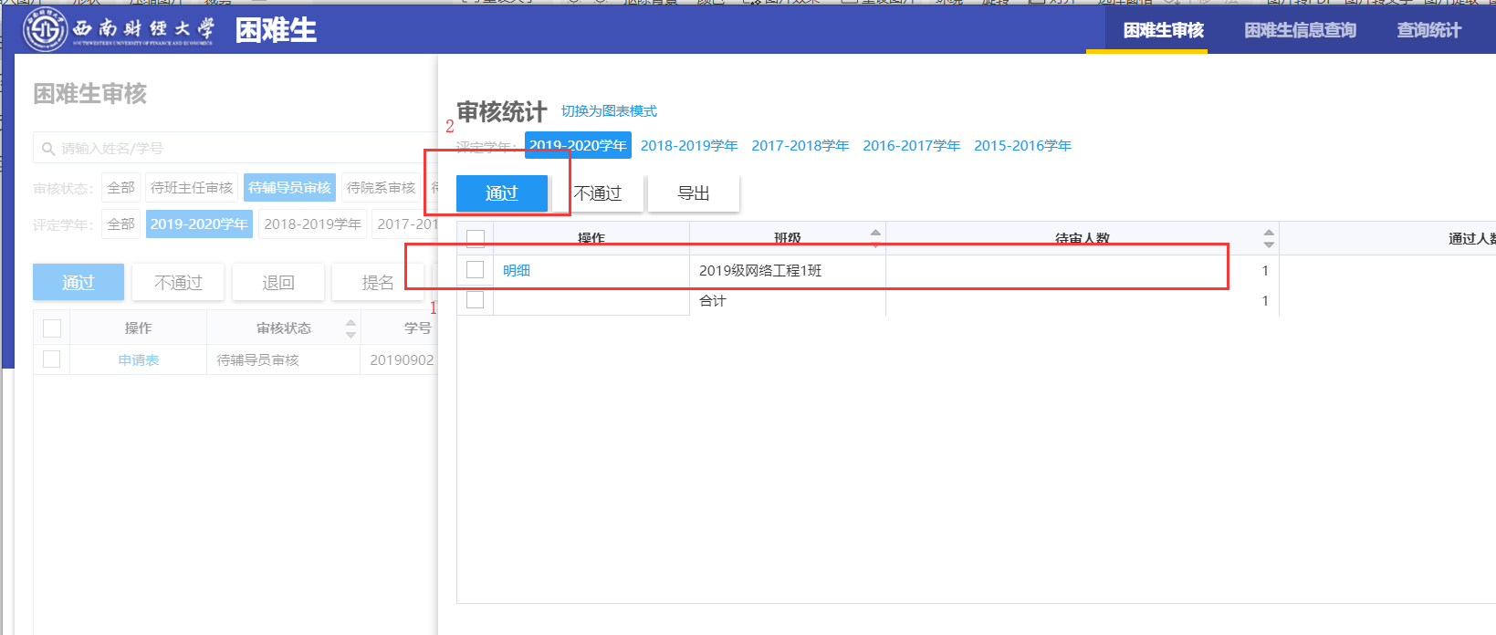

批量审核：
可以勾选一个或多个学生点击审核通过。
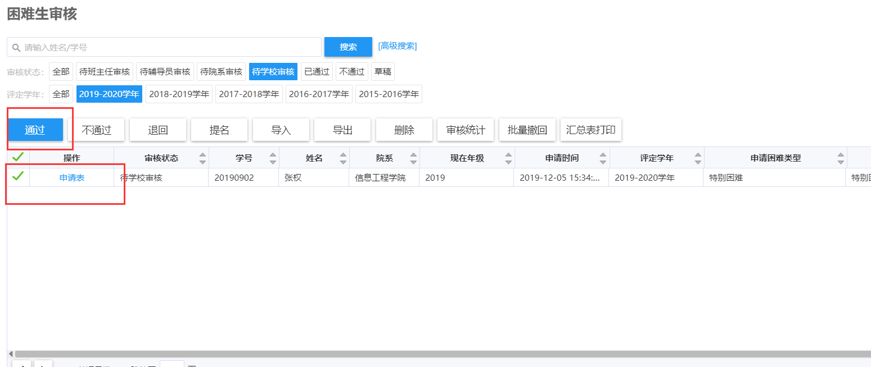

单个审核
点击申请表进入详情页面
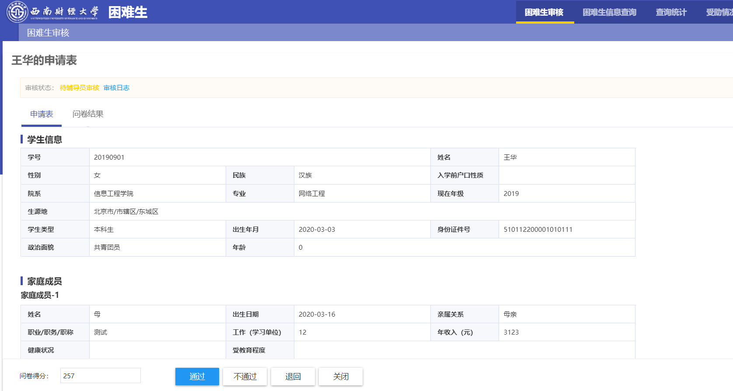
点击通过按钮填写审核意见，勾选是否继续审核下一名，审核后会显示下一名申请的信息。
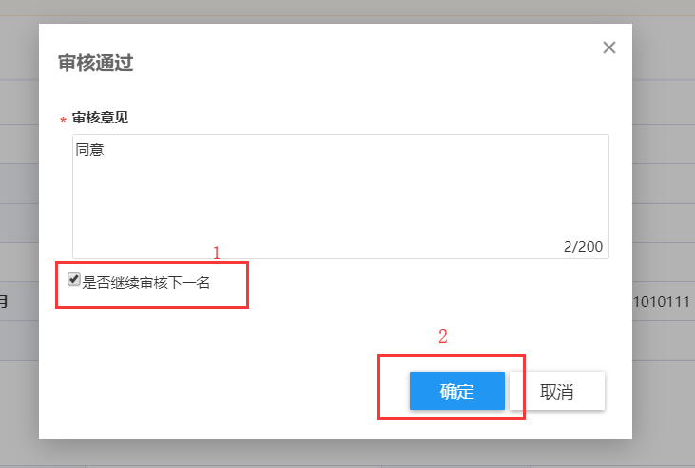

困难生提名
可填写学号和学生信息进行保存后提名
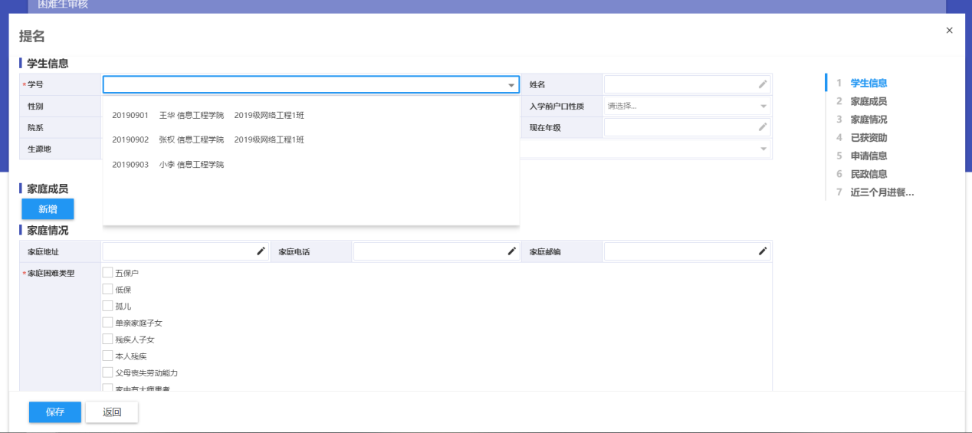

困难生信息查询
该功能仅做查询使用，可添加高级搜索字段
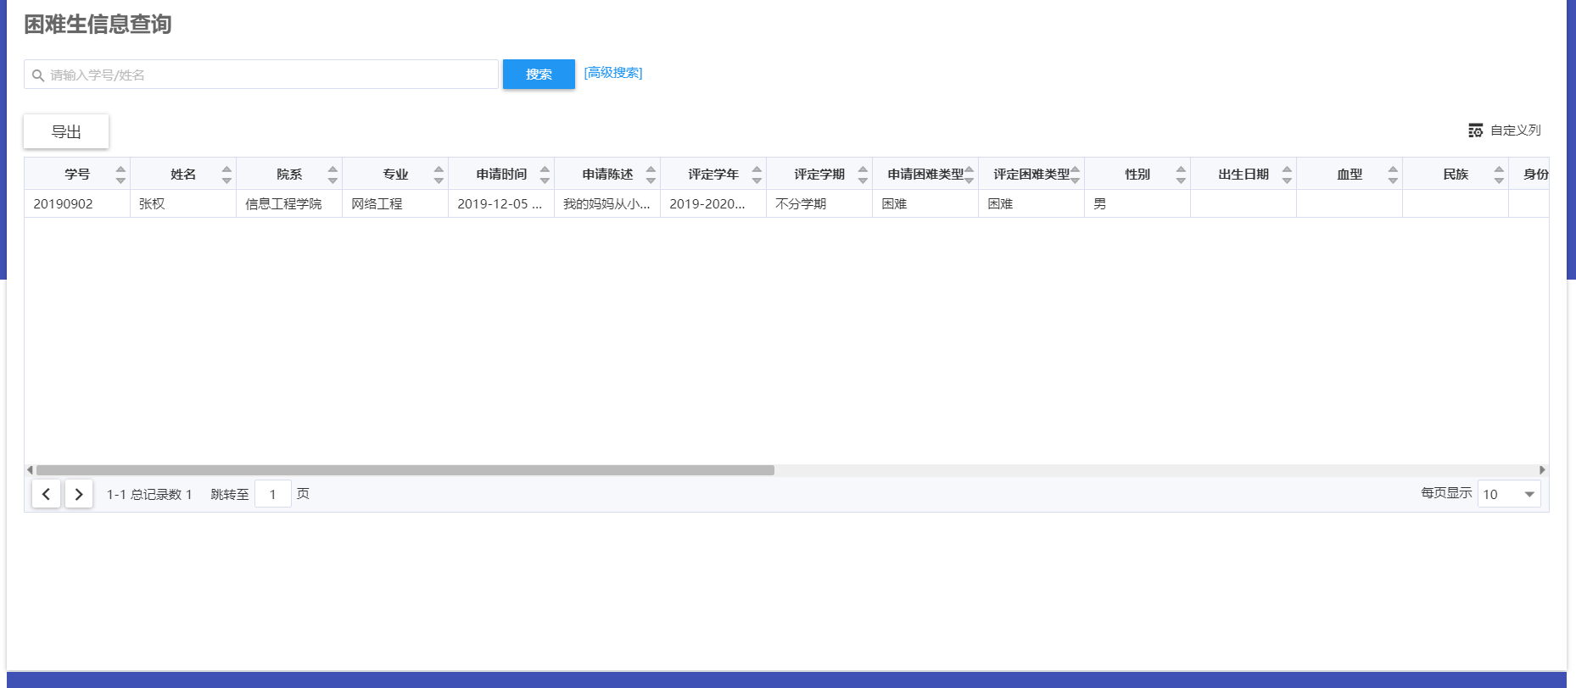

受助情况
该功能仅做查询使用，可添加高级搜索字段
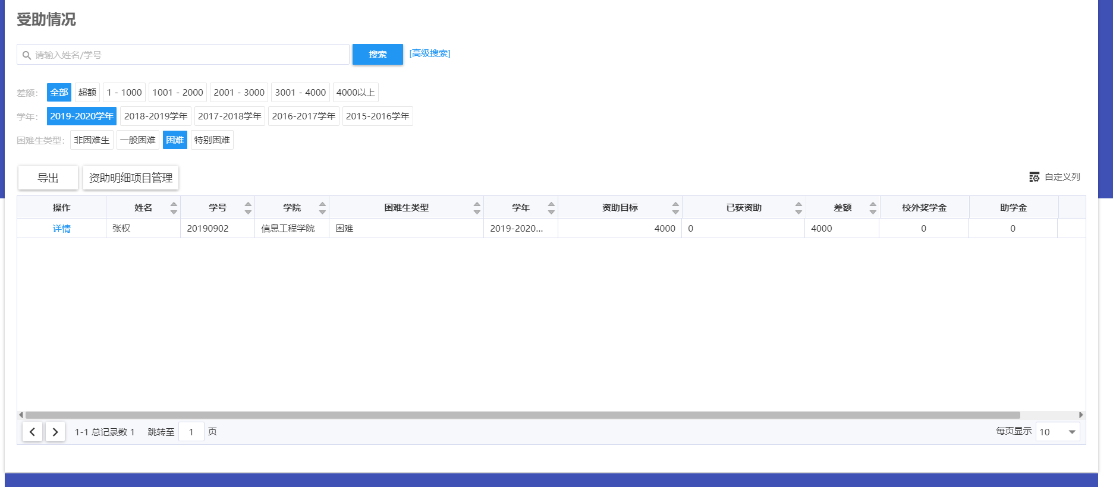

权限代理管理
进入政工队伍应用
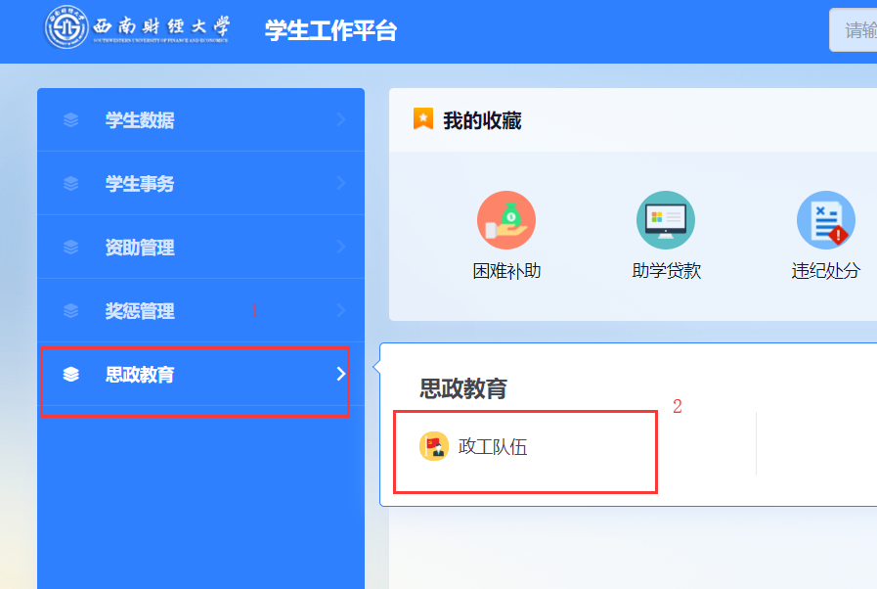

- 点击添加
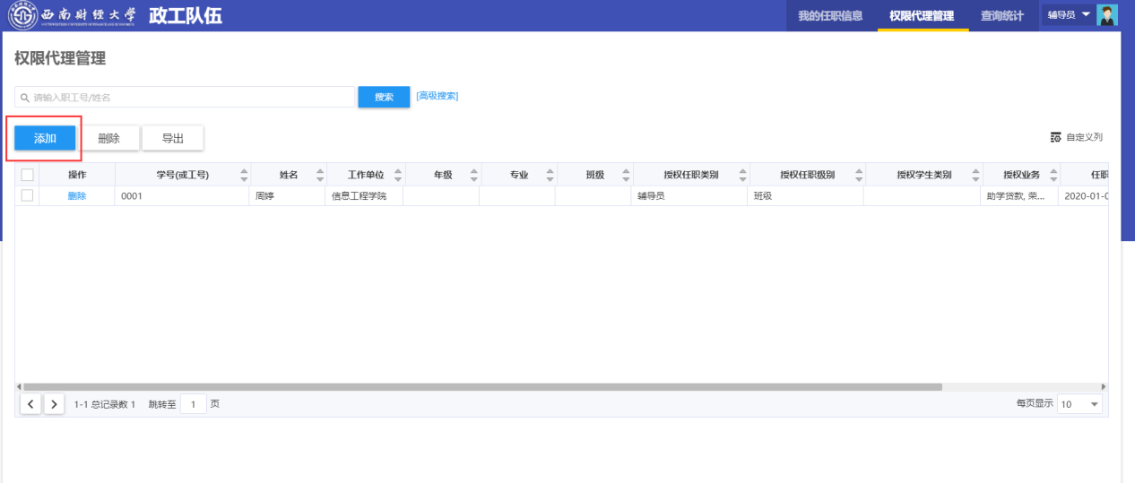
- 选择代理人任职类别，指定班级权限，选择业务范围
- 选择有效期
- 选择人员（可授权给学生），点击【确认】
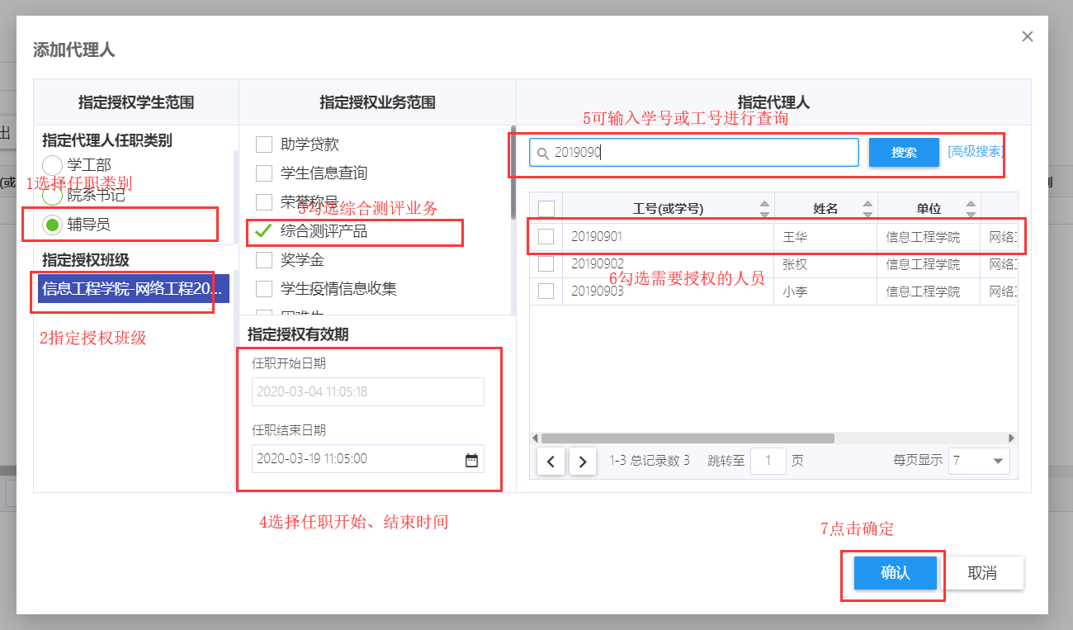

其他功能

高级搜索
可选择需要关键字进行搜索，快捷筛选出需要数据（各界面操作一致）。点击高级搜索。
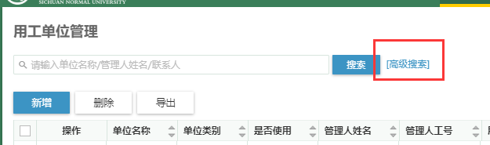
点击添加搜索字段，勾选搜索的关键字，保存即可。
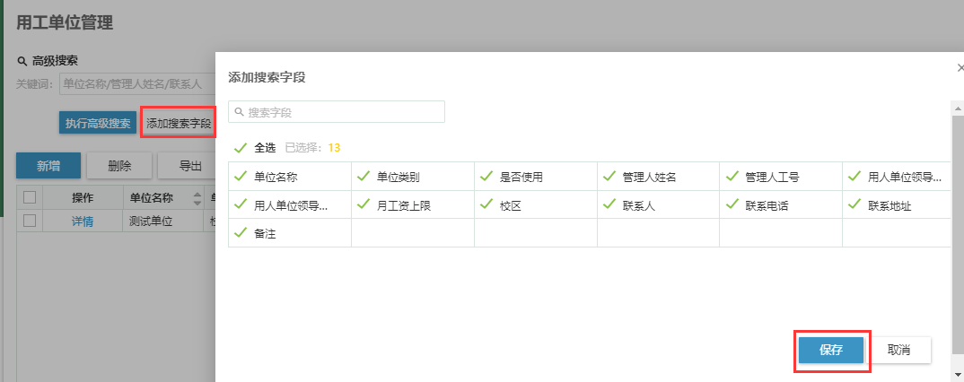
选择或输入相应关键字，点击执行高级搜索即可。
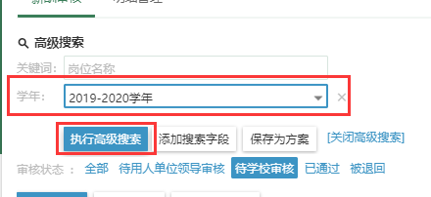

自定义列
点击自定义列，勾选相应字段，使界面数据按需要展示重点关注字段。（各界面操作一致）。
